**Муниципальное автономное дошкольное образовательное учреждение «Детский сад №49 комбинированного вида» Вахитовского района г.Казани**

**Опыт работы на тему:**

**«Народная игрушка, как средство развития творческих способностей у дошкольников»**

**Воспитатель МАДОУ №49**

**Бурнаева Ирина Анатольевна**

**Актуальность**

В современном обществе резко повысился социальный престиж интеллекта и научного знания. С этим связано стремление дать детям знания, научить их читать, писать и считать, а не способность чувствовать, думать и творить. Педагогическая установка в первую очередь на развитие мышления превращает эмоционально-духовную сущность ребенка во вторичную ценность. Современные дети знают гораздо больше, чем их сверстники 10-15 лет назад, они быстрее решают логические задачи, но они значительно реже восхищаются и удивляются, возмущаются и сопереживают, все чаще они проявляют равнодушие и черствость, их интересы ограниченны, а игры однообразны. Кроме того, в последнее время многие дошкольники не посещают детские сады, а куклы Барби, тамагочи и компьютеры не способны компенсировать отсутствие детского сообщества, без которого невозможно полноценное психическое и социальное развитие личности ребенка.

Отмечая недостаток наблюдательности, творческой выдумки у некоторых первоклассников, психологи часто ставят диагноз: «не доиграл», т.е. не натренировал свою фантазию и воображение в непредсказуемом и радостном процессе «сотворения игры». Как правило, такие дети не умеют занять себя в свободное время и на окружающий мир смотрят без удивления и особого интереса, как потребители, а не как творцы.

Самый короткий путь эмоционального раскрепощения ребенка, снятия зажатости, обучения чувствованию и художественному воображению - это путь через игру, фантазирование, сочинительство. Все это может дать игра с хорошими игрушками. Современные дети обладают в наш век огромным выбором разных игр и игрушек. Но какова сущность этих игрушек? Каков посыл может дать эта игрушка? Какой идеальный образ несет она ребенку?

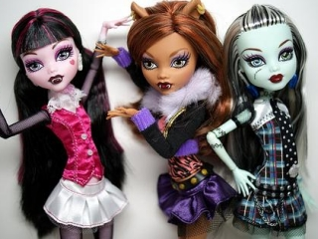 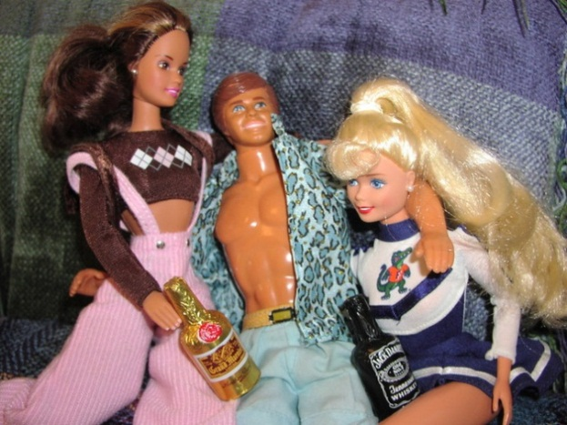

А ведь, если задуматься, такие и им подобные современные игрушки воспитывают в детях агрессию, стремление к разрушению, искаженное понятие о красоте вообще и о женской красоте в частности, обедняют эмоциональный мир ребенка.

Многие родители, к сожалению, не задумываются об этом. И слепо следуя современным тенденциям покупают своему дорогому чаду новомодную игрушку. Я, как педагог, и как мама не хочу чтобы мои воспитанники играли в эти игрушки. И поэтому я обратилась к традициям русского народа. Наши предки в течении многих поколений очень внимательно относились к игровому набору детей. Не только подбирали, но и изготавливали их в соответствии с русскими народными традициями. Для русской культуры характерно бережное отношение к ребенку вообще, не смотря на строгие меры воспитания. Не было страшных игрушек или уродливых, это считалось нехорошо и даже опасно для детей.

Народная игрушка не только предназначалась для игры, она еще несла в себе и развивающую функцию. Матрешки, русские народные куклы (Пеленашки, Мартинички, Столбушки и другие), свистульки, глиняные игрушки, деревнные, из соломы и других материалов, сделанные руками русских мастеров, а зачастую и самих детей, несли в себе позитивный образ мира. Игрушки были забавой, они могли научить ребенка полезному. Игрушки развивали у детей воображение, фантазию, творческое мышление. Например, у кукол не прорисовывали лицо. Ребенок сам наделял свою куклу тем эмоциональным состоянием которое подходило по сюжету игры.

В народной игрушке отражен разнообразный круг детских интересов: от знакомства с бытовыми предметами она ведет ребенка в мир животных, людей, в мир сказок и сказочных образов, пробуждая его фантазию. Эти игрушки основаны на тонком знании психологии ребенка, разносторонне воздействуют на развитие его чувств, ума и характера, способствуют гармоничному разностороннему развитию ребенка и отвечают требованиям ФГОС ДО.

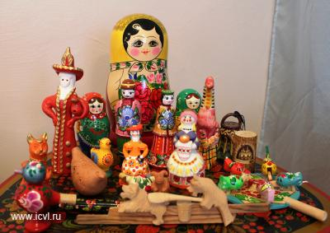

Изучив историю Народной игрушки, ее развивающий характер, и принимая во внимание, что в условиях ФГОС ДО особую значимость приобретает развитие творческих способностей у детей, для становления креативной и успешной личности, приоритетной в моей работе стала тема:

**«Народная игрушка как средство развития творческих способностей у дошкольников»**

**Научно-методическое обоснование**

Проблема творчества имеет долгую и спорную историю. Во все времена она являлась объектом пристального внимания мыслителей и ученых (философов, психологов, педагогов). Понятие «творчество» восходит к трудам Платона и Аристотеля.

В философском понимании (Бердяев Н.А., Юнг К., Овчинников В.Ф. и др.) феномен творчества определяется как то, что свойственно живой и неживой природе, человеку и обществу, и выступает как механизм продуктивного развития. Психологи (Богоявленская Д.Е., Леонтьев А.Н., Пономарев Я.А. и др.) рассматривают творчество как продукт мыслительной деятельности.

Л.С. Выготский понимал творчество как необходимое условие существования человека, как все, что выходит за пределы рутины и в чем заключено новое. Определения, даваемые в специализированных изданиях, характеризуют творчество как деятельность по созданию качественно нового, никогда ранее не бывшего по замыслу и материальному воплощению. Это относится к материальным и культурным ценностям в области производства, науки, литературы, искусства и т.д.

В педагогической литературе творчество или творческая деятельность определяется как деятельность, дающая новые, впервые создаваемые оригинальные продукты, имеющие общественное значение (Андреев В.И., Козырева Ю.Л., Кудюткин Ю.Н. и др.). Исследователи (Веретенникова Л.К., Глухова С.Г., Кравчук П.Ф. и др.) рассматривают сущность творчества, как через личность, ее характеристики, так и через процессы, имеющие место в творческой деятельности. Однако большинство ученых выделяет в качестве характерных признаков творчества новизну, оригинальность и уникальность и определяют творчество как деятельность, порождающую нечто новое, никогда ранее не имевшее место.

Ряд авторов (Браже Т.Г., Матюшкин A.M., Харламов И.Ф.) подчеркивает, что характерной чертой творчества помимо новизны является также и социальная значимость результата деятельности.

Таким образом, творчество - это деятельность, которая порождает качественно новое и отличающееся неповторимостью, оригинальностью, имеющее социальное значение.

Как отмечают исследователи (Веретенникова Л.К., Глухова С.Г., Кравчук П.Ф. и др.), творчество есть результат деятельности воображения, направленной на воссоздание и трансформирование прошлого опыта, его дополнение за счет продолжения сюжета, развития эпизодов, введения новых персонажей и пр.

Креативность - творческие способности индивида, характеризующиеся готовностью к созданию принципиально новых идей, отклоняющихся от традиционных или принятых схем мышления и входящие в структуру одаренности в качестве независимого фактора, а также способность решать проблемы, возникающие внутри статичных систем. Согласно авторитетному американскому психологу А. Маслоу - это творческая направленность, врожденно свойственная всем, но теряемая большинством под воздействием среды.

Так как элемент творчества может присутствовать в любом виде человеческой деятельности, то справедливо говорить не только о художественных творческих способностях, но и о технических творческих способностях, о математических творческих способностях, и т.д.

Таким образом, проанализировав указанные выше определения, можно сказать, что **творческие способности –** деятельность человека, целью которой является создание нового продукта или нового способа решения проблемной ситуации, т.е. такой ситуации, для разрешения которой в субъективном (личном) опыте нет готового решения.

Поэтому, я пришла к выводу, что в дошкольном возрасте необходимо развивать такие общие творческие способности как воображение, креативное мышление, фантазию, которые необходимы для успешного осуществления любого вида творческой деятельности.

**Новизна опыта**

В своей работе с детьми я стараюсь показать развивающие функции Народной игрушки, как целостного этнического, культурно - исторического и социально – педагогического феномена.

Что эти функции в их интегрированном виде ориентированы на обеспечении личностного роста детей.

Творческое развитие дошкольника начинается с познания природы, культурных традиций, искусства родного края и является первым шагом в освоении творческого опыта мировой художественной культуры, в приобщении к общечеловеческим ценностям.

В работе я использую как классические техники изобразительной деятельности, так и не классические.

На мой взгляд, их использование возможно и необходимо взять за основу для организации творческой деятельности воспитанников.

Многие виды творческих заданий способствуют повышению уровня развития воображения, творческого мышления. Использование различных техник изображения способствуют развитию познавательной деятельности, коррекции психических процессов и личностной сферы дошкольников в целом, что очень важно при подготовке ребенка к школьному обучению. Благодаря творческой деятельности дети учатся не только воспроизводить различные действия по образцу, но и придумывать свои неповторимые узоры, игрушки. Дети учатся укладываться в определенное время, оценивать свою работу и работу товарища, доводить начатое до конца.

**Ведущая педагогическая идея**

Раннее развитие способности к творчеству уже в дошкольном детстве – залог будущих успехов. Устойчивое сохранение у детей интереса к изобразительной деятельности обуславливает более быстрое и глубокое усвоение знаний, умений и навыков в области изобразительного искусства, содействует расширению общего умственного кругозора.

Народная игрушка, в свою очередь, обогащает творческие стремления детей преобразовывать мир, развивает в детях нестандартность мышления, свободу, раскрепощенность, индивидуальность, умение всматриваться и наблюдать, а также видеть в реальных народных игрушках новизну и элементы сказочности. В процессе создания Народной игрушки у детей закрепляются знания эталонов формы и цвета, формируются четкие и достаточно полные представления об истории возникновения Народной игрушки, о традициях России, об их роли в жизни.

**Основной целью моей работы является**:

Развитие творческих способностей посредством использования народной игрушки.

Для достижения поставленной цели, необходимо выполнить следующие

**задачи:**

Образовательные:

* Обогащать и расширять представления детей о народной игрушке.
* Учить различать особенности разных видов Народной игрушки
* Совершенствовать технические навыки при работе с бумагой, красками, пластическими материалами и соответствующими инструментами

Развивающие:

* Развитие творческих способности у детей (воображения, творческого мышления, фантазии) через знакомство, изготовление и украшение Народной игрушки.
* Развитие мелкой моторики
* Развитие эстетического восприятия, чувства прекрасного

Воспитательные:

* Воспитывать любовь к народному творчеству, Народной игрушке
* Воспитывать любовь к истории и традициям России.

Задачи решаются в совместной деятельности взрослого и детей, самостоятельной деятельности в рамках непосредственной образовательной деятельности и при проведении режимных моментов.

Для успешного решения поставленных задач, мною были определены

направления работы:

1.Создание условий для развития творческих способностей (воображения, творческого мышления, фантазии)

2.Работа с детьми.

3.Работа с педагогами.

4.Работа с родителями.

**Создание условий для реализации опыта:**

Для успешной организации развития творческих способностей детей в группе создана предметно- развивающая среда.

Большое внимание уделяю созданию развивающей предметно-пространственной среде группы, так, чтобы она сама уже выполняла воспитательно-образовательную и развивающую функцию.

Организация ППРС

В детском саду с раннего возраста малыши знакомятся с народными игрушками (пирамидками, матрешками, вкладышами, каталками, качалками, игрушкой-забавой). В дошкольном возрасте начинается знакомство детей с дымковской игрушкой, русской матрешкой, филимоновской, каргопольской игрушкой. Для более глубокого знакомства с Народной игрушкой в детском саду была создана коллекция игрушек, был подобран практический материал, разработаны дидактические игры «Узнай игрушку», «Отгадай Кто это?», «Сложи картинку», «Составь узор по образцу», «Найди пару», «Дорисуй игрушку», «Придумай узор», «Собери картинку из частей», «Найди домик для игрушки». Были созданы условия для самостоятельной деятельности детей (доступные материалы для творчества, наличие его разных видов, иллюстрации, художественная литература).

Центр художественно – творческого развития.

Цель:развивать художественно вкус, творческие способности детей.

Задачи:развивать восприятие цвета, формы, мелкую моторику, ориентировку в пространстве.

Здесь ребята работают с различными изобразительными средствами, они не только учатся рисовать, лепить и выполнять аппликацию, у них воспитывается сенсорная культура, активизируется словарь, развиваются творческие способности

Для рисования

* Наборы цветных карандашей
* Наборы фломастеров
* Наборы шариковых ручек
* Гуашь
* Цветные мелки
* Ватные палочки, старые кисточки, трафареты, шаблоны,печатки и др.

Для лепки

* Глина
* Пластилин

Для аппликации

* Набор разных сортов бумаги
* Наборы бумаги одинакового цвета, но разной формы

Для игр и сюрпризных моментов мною были созданы специальные куклы.

**Основными направления в развитии творческих способностей дошкольников является:**

* Развитие воображения
* Развитие качеств мышления, которые формируют креативность

Выготский Л.С доказал то воображение у детей развивается постепнно и основывается на прежнем опыте ребенка. Поэтому при работе с детьми прежде всего необходимо обогатить их опыт.

**Формы работы с детьми**

* Рассматривание подлинных Народных игрушек, иллюстраций, альбомов.
* Беседы о народных игрушках, о традициях России
* Выставки Народных игрушек
* Выставки детских работ
* Просмотр видеосюжетов о Народной игрушке
* Дидактические игры «Узнай игрушку», «Отгадай Кто это?», «Сложи картинку»
* Развлечения, народные праздники
* Разучивание стихов, закличек, прибауток
* Сочинение сказок, историй о своих работах

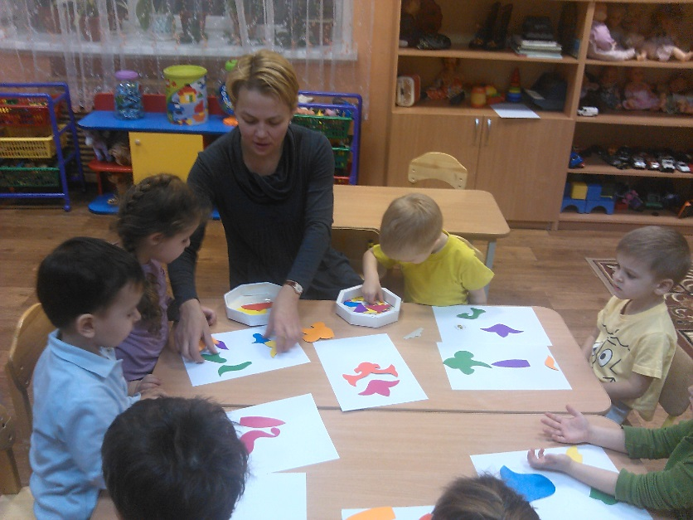

**Перспективный план работы во 2 младшей группе**

1. Ознакомление с дымковской игрушкой «Путешествие в Дымково»
2. Аппликация «Дымковские узоры»
3. Украшение дымковской игрушки пластилином
4. Рисование красками «Дымковский поросенок»
5. Лепка уточки из соленого теста, последующее украшение ее

дымковскими узорами (развитие творческого воображения детей)

1. Придумывание и обыгрывание сюжетов с дымковскими игрушками

(развитие фантазии)

1. Выставка совместных работ детей и их родителей

«дымковские сюжеты»

1. Знакомство с русской матрешкой. Заучивание стихов и загадок о

матрешке.

1. Организация выставки матрешек разных мастеров.
2. Рисование красками «Узор на платье»
3. Лепка из соленого теста матрешки и раскрашивание.
4. «Раскрась матрешку» материал по выбору детей.
5. Знакомство с творчеством филимоновских мастеров.

Филимоновские свистульки.

1. Раскрашивание раскрасок с филимоновскими игрушками.
2. Рисование восковыми мелками «Филимоновская барыня»
3. Коллективная работа «Карусель» (обрывная аппликация)
4. Выставка совместных работ детей и их родителей «Филимоновское

чудо»

1. Презентация «Сказочный мир Каргополья»
2. Лепка из пластилина «Птица Сирин»
3. Придумывание и обыгрывание сказочных сюжетов с каргопольскими

игрушками.

1. Лепка из теста «Слепи, какую хочешь каргопольскую игрушку».

Выставка для родителей.

1. Рисование по выбору детей «подарок для мишки»
2. Игры-драматизации «Теремок», «Репка», «Маша и медведь»,

«Заюшкина избушка».

1. Дидактические игры («составь узор по образцу», «найди пару»,

«дорисуй игрушку», «придумай узор», «собери игрушку из частей»,

«найди домик для игрушки» и т.д.)

1. Чтение сказок, стихов о народных промыслах
2. Консультация для родителей «Значение народной игрушки в

воспитании и творческом развитии ребенка»

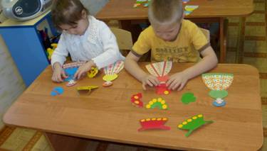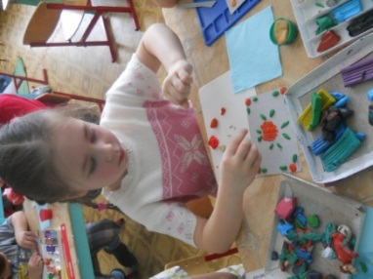

**Перспективный план работы в средней группе**

1. Знакомство с куколками-оберегами из ниток
2. Изготовление куколок из ниток
3. Обыгрывание сюжетов с куколками
4. Изготовление куклы – ляльки из ткани
5. Выставка куколок, украшение группы
6. Лепка «дымковская лошадка» из глины
7. Роспись лошадок
8. Знакомство с богородской резной игрушкой
9. Придумывание сказок о богородских игрушках
10. Раскрашивание раскрасок с богородскими сюжетами
11. Сюжетно-ролевая игра «Ярмарка»
12. Знакомство с городецкой росписью
13. Лепка из пластилина «Городецкий узор»
14. Аппликация «Укрась доску»
15. Рисование красками «Городецкие цветы»
16. Придумай свой городецкий узор (форма и материал по выбору детей)
17. Выставка совместных работ родителей и детей «Городецкие игрушки»
18. Лепка из глины «чайный сервиз для кукол»
19. Раскрашивание сервиза
20. Лепка из теста «угощение для гостей (тортик)»
21. Сюжетно-ролевая игра «День рождение куклы Ани»
22. Конструирование из бумаги «Масленица (солнышко)»
23. Разучивание стихов и потешек, чтение сказок
24. Выставка детских рисунков «Моя любимая игрушка»
25. Лепка из глины «филимоновский медведь»
26. Дидактические игры («составь узор», «найди пару», «дорисуй

игрушку», «дорисуй сюжет», «придумай узор», «собери картинку из

частей», «найди домик отличия» и т.д.)

1. Игры-драматизации «Колосок», «Три медведя», «Серая шейка»
2. Консультация для родителей «Волшебство совместного творчества

с детьми.

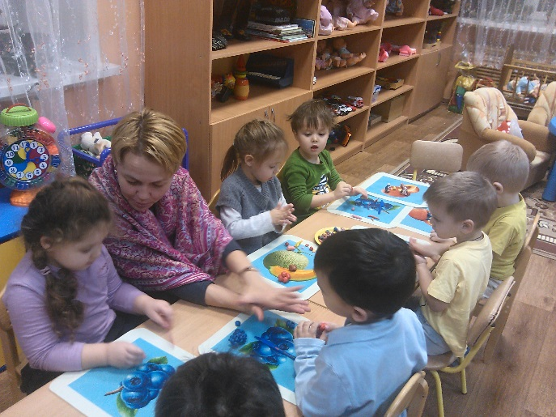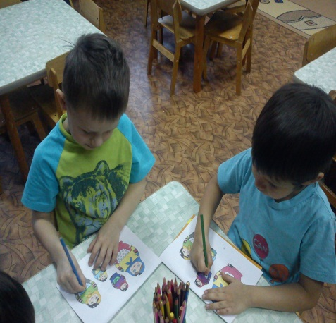

**Перспективный план работы в старшей группе**

1. Конструирование из бумаги «карусель игрушек»
2. Раскрашивание восковыми мелками «Городецкие птицы»
3. Лепка из теста «дымковский индюшок», с последующим

раскрашиванием

1. Знакомство с изразцами (презентация – как украшали русские избы)
2. Украшение избушки (пластилинография)
3. Рисование красками «городецкая избушка»
4. Выставка «русская избушка – для птиц кормушка»

(совместных работ детей и родителей)

1. Лепка из пластилина «Полкан-кентавр» (по мотивам каргопольской

игрушки)

1. Рисование «придумай игрушку» (по мотивам народных игрушек)
2. «Сине-голубое чудо Гжели» (знакомство с гжельской росписью)
3. Рисование пластилином «гжельские узоры»
4. Лепка «рыбка» из теста
5. Раскрашивание красками «рыбки» (по мотивам гжельской росписи),

составление коллективного панно из рыбок

1. Придумывание и обыгрывание сказок с гжельскими игрушками
2. «Куколки-веснянки» из ткани, знакомство с традиционной народной

куклой

1. Изготовление куколок-веснянок в подарок маме
2. Выставка куколок, изготовленных детьми, совместно с родителями
3. Лепка из глины «Филимоновская барыня»
4. Роспись барыни
5. Игры-драматизации «Петушок-золотой гребешок», «золотая рыбка»
6. Консультация для родителей «Роль сказки в развитии детей»

**Перспективный план работы в подготовительной группе**

1. Знакомство с хохломской росписью «Золотая хохлома»
2. Аппликация «хохломской узор»
3. Раскрашивание карандашами раскрасок с хохломским узором
4. «Укрась ложку» рисование красками хохломских узоров
5. Лепка из глины «матрешка – лучшая подружка»
6. Раскрашивание матрешек в стиле хохломской росписи,

организация выставки

1. Рисование пластилином «городецкий конь»
2. Рисование красками «городецкий конь»
3. Выставка совместных работ детей и родителей «городецкие сюжеты»
4. Знакомство с жостовской росписью «жостовский букет»
5. Роспись пластилином «Жостовский поднос»
6. Рисование красками «Подарок маме» по мотивам жостовской росписи
7. Лепка плоскостная из теста – лошадка
8. Украшение лошадки жостовской росписью
9. Лепка из глины по выбору детей «народная игрушка», раскрашивание
10. Обыгрывание сюжетов с вылепленными игрушками
11. Выставка детских работ «глиняные игрушки»
12. Роспись по ткани «Шаль для красавицы-весны»
13. «Подарок для друга» изготовление игрушек из разных материалов,

по выбору детей

1. Лепка из пластилина «сказочные герои»
2. Обыгрывание сказок
3. Создание панно «на златом крыльце сидели» (совместно с родителями)

**Направления деятельности:**

"**Бумагопластика**"**.** Данное направление работы помогает расширить представления детей о различных материалах, используемых в пластике. Бумага - хороший пластичный материал, работа с которым формирует у детей устойчивый интерес к творчеству. Бумажную пластику считают синтезом разных видов изобразительной деятельности: лепки, аппликации, рисования, конструирования из бумаги, коллажа. Основными средствами выразительности здесь, как и в других видах изобразительной деятельности являются форма, цвет, композиция.

"**Пластилинография**"**.** Понятие "пластилинография" имеет два смысловых корня: первая "пластилин" подразумевает материал, при помощи которого осуществляется исполнение замысла. А "графия" - создавать, изображать. Принцип данной техники заключается в создании лепной картины с изображением более или менее выпуклых, полу объемных объектов на горизонтальной поверхности.

"**Тестопластика**"**.** Данное направление знакомит детей с особым видом декоративно-прикладного искусства - пластикой из соленого теста. Доступность материалов и инструментов, легкость в обработке материала позволяют заняться изготовлением художественных изделий каждому ребенку. К тому же, соленое тесто несет в себе массу положительной энергии.

"**Палитра красок**"**.** Данное направление знакомит детей с разнообразными техниками рисования: раздувание краски, монотипия, шаблонография и другие, которые помогут педагогу всесторонне развить личность ребенка, научить его выражать свое творческое начало и свое собственное "Я" через воплощение своих идей и замыслов при создании необычных произведений изобразительного искусства.

Я использую в работе словесные, наглядные, практические методыдля того, чтобы знакомство с Народной игрушкой проходило интересно и увлекательно для ребят.

Наглядный

(Показ, пояснение - проводится с целью научить правильным приемам, способам действия с предметом, материалом)

Словесный

(Беседа- диалогические формы. Проводится с целью обсуждения каких-либо фактов, явлений природы, общественной жизни с опорой на опыт детей. Рассказ – монологическая форма)

Практический

(Игра - игровые приемы с целью привлечения внимания, повышения интереса к деятельности. Творческие задания)

Использование различных инструментов и материалов для изображения:

* эвристический (развитие находчивости и активности);
* частично-поисковый;
* проблемно-мотивационный (стимулирует активность детей за счет включения проблемной ситуации в ход занятия);
* метод «подмастерья» (взаимодействие педагога и ребёнка в едином творческом процессе);
* сотворчество;
* мотивационный (убеждение, поощрение);
* жест руки (ребенок показывает элементы узора, дотрагиваясь до него пальцем, находит такой же или одинаковой формы по цвету, элементу).

**Формы работы с педагогами**

Веду работу с педагогами. Знакомлю педагогический коллектив с историей развития народной игрушки. Мною был проведен семинар-практикум для педагогов, где педагоги получили практические и теоретические знания о народной игрушке. Они с удовольствием сами лепили игрушки, расписывали их, создавали свои изделия.

Для педагогов я разработала листки-памятки по руководству самостоятельной изобразительной деятельностью детей.

Провела консультацию-диалог на тему: «Роль народной игрушки в развитии детей», подготовила и провела консультацию: «Место народного искусства в педагогическом процессе детского сада и его воспитательное значение».

Для педагогов учреждения мною были проведены «Мастер-классы» по изготовлению Дымковской игрушки, Филимоновкой игрушки, Русской матрешки.

* Мастер-класс
* Консультации
* Листки-памятки
* Семинар-практикум

**Формы работы с родителями**

Важнейшими условиями успешного творческого развития детей является общее психофизическое благополучие ребенка и педагогическая грамотность, как воспитателя, так и родителей.

В большинстве семей родители стремятся правильно воспитывать детей, но не у всех хватает для этого жизненного опыта и педагогических знаний. В одних семьях родители понимают и учитывают возрастные и индивидуальные особенности своих детей и соответственно стремятся применять методы воспитания. Такие родители с первых дней могут стать помощниками воспитателя и примером для других. В иных считают, что воспитывать систематически в этом возрасте еще рано. Таким родителям воспитатели стремятся подробнее показать повседневную работу детского сада. Встречаются, к сожалению, и такие семьи, где не только не умеют, но и не хотят воспитывать детей, считая, что этим должен заниматься детский сад. Обязанность воспитателя разъяснить им ошибочность таких взглядов, подсказать, что нужно сделать дома, чтобы ребенок рос и развивался правильно.

Родители нашей группы выступают как равные партнеры в образовательном процессе.

Совместно с родителями выпускаем праздничные газеты, устраиваем различные конкурсы, тренинги, мастер-классы, коллективные игры, фотовыставки, выставки совместных творческих работ.

Были проведены следующие мероприятия:

* Индивидуальные беседы и консультации
* Родительские собрания
* Круглый стол «Что подарить ребенку»
* Мастер – класс по изготовлению Народных игрушек

«Дымковская Барыня», «Филлимоновский конь», «Матрешка»,

«Народная кукла»

* Папки раскладки «Каргопольская игрушка», «Виды Матрешек»
* Выпуск стенгазет «Русские Народные игрушки»
* Выставки совместных творческих работ

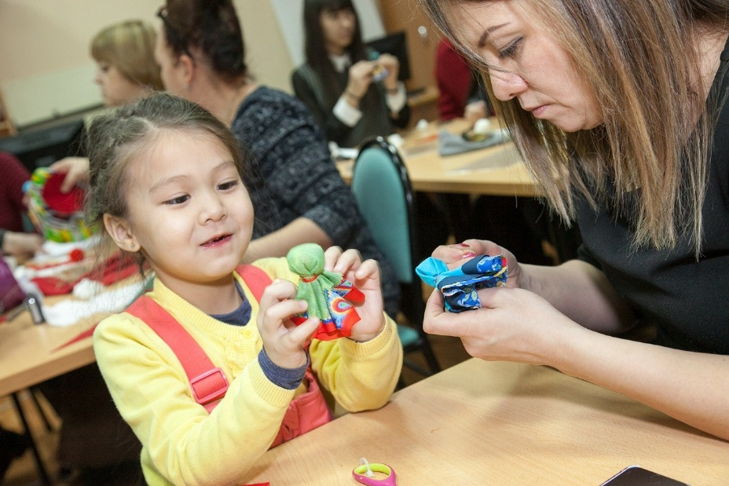

**Вывод**

Народная игрушка является действенным средством в развитии творческих способностей дошкольников, что подтверждают данные мониторинга, который показал, что у детей повысился уровень владения техникой рисования и лепки, они приобрели опыт творческого воплощения замыслов, ушли от стереотипных образов, их работы стали ярче, разнообразнее, оригинальнее и интереснее.

Критерии развития творческих способностей по М.В.Пантелеевой и И.А.Лыковой

* Увлеченность, способность войти в воображаемую ситуацию;
* Находчивость при решении новых задач;
* Комбинирование знакомых элементов в новые сочетания;
* Оригинальность способов действий;
* Использование выразительных средств при проявлении творчества и обогащения художественного образа.

**Заключение**

Таким образом, в результате проделанной работы я пришла к

заключению, что целенаправленная, систематическая и планомерная работа по ознакомлению детей дошкольного возраста с Народной игрушкой, ее изготовлению и украшению при взаимодействии с родителями способствует развитию творческих способностей у детей, а самое главное – способствует гармоничному разностороннему развитию ребенка в условиях жизни в современном обществе.

Умение заинтересовать детей, зажечь из сердца, развивать в них творческую активность, не навязывая собственных мнений и вкусов, умение пробудить в ребенке веру в его творческие способности, индивидуальность, неповторимость, веру в то, что творить добро и красоту это значит - приносить людям радость-главная задача современного воспитателя.

**Перспективы на будущее**

* Использовать инновационные педагогические технологии в работе по развитию творческих способностей дошкольников;
* Ввести в план ознакомление с Народными игрушками других стран мира.

**Библиографический список**

1. Аверьянова А. П. Изобразительная деятельность в детском саду (занятия). Москва, Мозаика – Синтез, 2001.

2. Алехин А. Д. Матрешки. Книжка-картинка. Москва. 1988.

3. Алексахин Н. Н. Голубая сказка. Москва. Народное образование, 1996.

4. Алексахин Н. Н. Волшебная глина. Москва. Агар, 1998.

5. Безруких М. М. Сенсомоторное развитие дошкольников на занятиях по изобразительному искусству. Москва. Гуманитарный издательский центр «Владос», 2001.

6. Богусловская И. Я. Русская глиняная игрушка. СПб. 1975.

7. Грибовская А. А. Коллективное творчество дошкольников. Москва. Творческий центр Сфера, 2005.

8. Жигалова С. Росписи Хохломы. Москва. Детская литература, 1991.

9. Казакова Т. Г. Развивайте у дошкольников творчество. Москва. Просвещение, 1985.

10. Корабельников В. А. Рисуем орнамент (по методике Е. Г. Ковальковской). Москва. ФМиЗХ, 1993.

11. Князева О. Л., Маханева М. Д. Приобщение детей к истокам русской народной культуры. СПб. Детство-Пресс, 1998.

12. Клиенов А. П. Народные промыслы. Москва. Белый город, 2002.

13. Корчаловская Н. В. Комплексные занятия по развитию творческих способностей дошкольников. Москва. Феникс, 2003.

14. Комарова Т. С. Народное искусство в воспитании дошкольников Москва. Педагогическое общество России, 2005.

15. Комарова Т. С. Дети в мире творчества. Москва. Мнемозина, 1995.

§ Формирование новых навыков и умений;